附件4
药品说明书适老化改革试点参与方式及办理流程

1.药品说明书适老化改革试点参与方式
方式 | 内容说明 | 要求
方式一 | 提供纸质药品说明书（大字版），内容与完整版一致，仅字体加大加粗。鼓励同时提供电子说明书（完整版） | 纸质说明书按照《药品说明书（简化版）及药品说明书（大字版）编写指南》编制；电子药品说明书（完整版）格式应当符合《电子药品说明书（完整版）格式要求》内容应当准确并与药品监管部门核准的最新版本药品说明书一致。
方式二 | 提供纸质药品说明书（完整版），同时提供电子药品说明书（完整版）
方式三 | 提供纸质药品说明书（简化版），同时提供电子药品说明书（完整版）。简化版原文引用完整版部分项目，只涉及字体、格式的调整，不对内容进行修改。
补充：鼓励持有人提供药品说明书、标签的语音播报服务、盲文信息，满足老年人、盲人和其他有视力障碍患者的安全用药需求

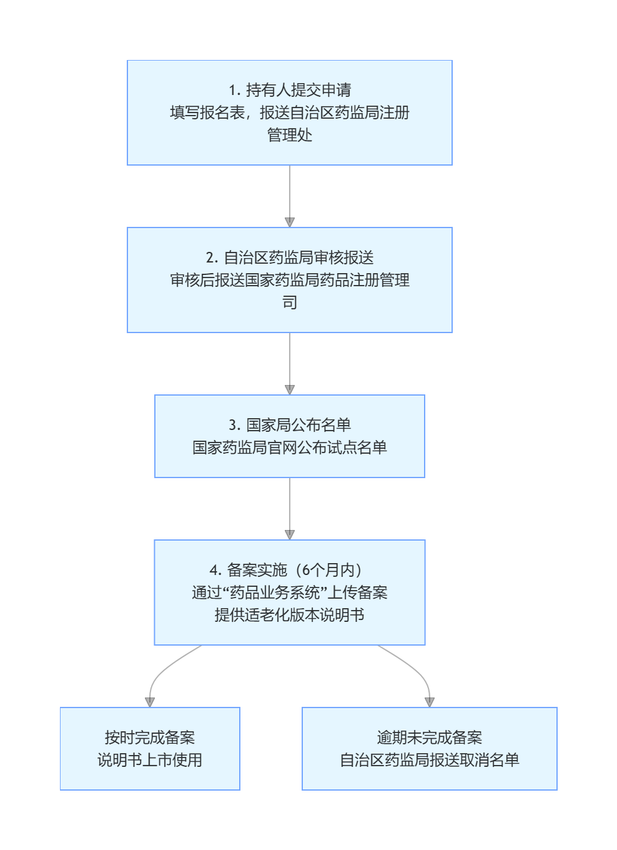
2.药品说明书适老化改革试点办理流程

